
Prêmio Mario Covas 2009
Roteiro de Apresentação do Relatório Descritivo

Identificação[328]
Título: Melhoria contínua de processos visando à excelência na gestão orçamentária e financeira – Redefinições nos objetivos estratégicos e nas metas do Padrão Gerencial do Sistema de Compras.
Nome da(s) instituição(ões) envolvida(s): Universidade de São Paulo
Área de Aplicação: Coordenadoria do Campus “Luiz de Queiroz” – Divisão Administrativa
Nome do responsável pela inscrição e dos integrantes da equipe: Daniel Felipe de Camargo Franco (Responsável – Coordenador do Projeto), Antonio Luiz Sant’Anna, Eliete Aparecida Olaya, Giane Smaniotto Dantas e Marcelo Mainardi Jorge
Categoria: Excelência em Gestão Pública

Problema enfrentado ou oportunidade percebida e solução adotada

Considerações preliminares:
É imprescindível a toda Administração Pública cumprir os princípios constitucionais de legalidade, impessoalidade, moralidade, publicidade e eficiência, entre outros. Os órgãos responsáveis pela realização de compras públicas e execução orçamentária devem ser norteados por tais pressupostos, bem como pelas demais disposições legais, especialmente as leis federais de n^{os} 8.666/93 (licitações e contratos administrativos), 10.520/02 (pregão), 101/00 (responsabilidade fiscal), 4.320/64 (normas gerais de Direito Financeiro), 8.429/92 (improbidade administrativa), 10.320/68 (gestão orçamentária e financeira do Estado de SP), e demais instrumentos normativos.
A Coordenadoria do Campus “Luiz de Queiroz” (CCLQ) é responsável pela manutenção do maior dos campi da Universidade de São Paulo (USP), detentor de 48,57% (37,28 milhões de m²) da área territorial da Universidade e de 12,24% (200 mil m²) de sua área edificada. Para cumprir sua missão, no presente exercício, despendeu em execução orçamentária direta (compras de materiais e contratação de serviços, excluídos dados referentes à folha de pagamentos, executada pela Reitoria da USP), até a data da consolidação dos dados que integram este relatório (31 de outubro), a importância de R$10.635.480,23.
Para que recursos dessa dimensão pudessem ser aplicados em obediência estrita a todos os mandamentos legais e tendo-se em vista, principalmente, a necessidade de se utilizar com eficiência e transparência tais recursos, advindos do cidadão-contribuinte, foi desenvolvido pela CCLQ – então “Prefeitura”, hoje Coordenadoria do Campus – o projeto denominado “Padrão Gerencial do Sistema de Compras” (PGS-Compras).
Instituído em março de 2006, o projeto foi remodelado em dezembro daquele mesmo ano, tendo sua abrangência ampliada, dentro de uma filosofia de melhoria contínua; tais alterações passaram a viger em janeiro de 2007.
Esse sistema partiu dos seguintes pressupostos teóricos, que foram desdobrados nas respectivas práticas administrativas:
- Padronização de procedimentos, visando à otimização de rotinas administrativas;
- Utilização de recursos de tecnologia de informação, conferindo celeridade à tramitação de processos e reduzindo, por conseqüência, a emissão de documentos impressos;
- Delegação de competência para as decisões intermediárias dos processos;
- Democratização do processo decisório de última instância, por intermédio da criação de colegiado deliberativo (Grupo de Aprovação de Compras – GAC) composto pelo Coordenador do Campus e pelo staff de 1º nível (Assistentes Técnicos de Direção e Diretores Técnicos de Divisão);
- Definição de indicadores de desempenho (prazos, limite para despesas de adiantamento, etc) e de instrumentos de prestação de contas (relatórios periódicos).
Decorridos três anos de sua institucionalização, podemos considerar que o “projeto” passou a se constituir em um “processo” consolidado no âmbito da CCLQ. Seus princípios e metodologias têm sido adotados como benchmark pelas demais coordenadorias dos campi e recebeu divulgação no âmbito da USP em evento institucional (3º Encontro Gespública USP). Até mesmo na iniciativa privada houve interesse pelo sistema, abrindo-se oportunidade para que fosse apresentado em congressos com temática voltada a Direito Administrativo e Financeiro, Prestação de Contas e Orçamento Público.
Definições estratégicas, objetivos e metas para o exercício 2009:
No ano de 2008, inscrito no Prêmio Governador Mário Covas, esta iniciativa foi classificada como finalista na categoria “Excelência em Gestão”. Surgiu, então, um novo e grande desafio: superar os indicadores então alcançados, melhorar as técnicas de gestão nele previstas e otimizar os índices de desempenho da CCLQ em comparação com outros órgãos da Universidade e do Estado!
Para que esse desafio pudesse ser transposto, preservados os pressupostos conceituais e a padronização de processos já estabelecidos, foi definida a estratégia de se estabelecer dois objetivos de melhoria que permitissem aprimorar o sistema administrativo vigente, parametrizando suas metas:

TABELA 1: Objetivos e metas do PGS-Compras para o exercício 2009
Objetivo A:  Reduzir o volume de recursos aplicados sem licitação |  |  |  |  | Meta A.1 | 90% da despesa mediante licitação
 |  | Meta A.2 | 5% da despesa por dispensa/inexigibilidade

Meta A.3
5% da despesa por adiantamento

Objetivo B:
Diminuir a quantidade de processos não-licitatórios
Meta B.1*
Reduzir a quantidade de não-licitatórios

Meta B.2*
Reduzir a concessão de adiantamentos (mantendo-se os adiantamentos mensais por seção, de aproximadamente R$300,00 cada, para “despesas miúdas e de pronto pagamento”)

Meta B.3*
Otimizar o agrupamento de compras por natureza do objeto, priorizando a realização de licitações na modalidade pregão
* Observação: não foram definidos percentuais de redução para as metas B.1, B.2 e B.3 dada a imprevisibilidade de situações extraordinárias e/ou emergenciais que não possam ser adequadamente agrupadas em compras mensais ou planejadas, aguardando a instrução de processo licitatório.

Perseguidos os objetivos estratégicos definidos para o exercício de 2009, obtivemos resultados expressivos que denotam o aprimoramento da execução orçamentária desta Unidade e a adaptabilidade e flexibilidade do sistema a novas demandas e metas.

Metodologia empregada:
Para que pudesse ser avaliado o desempenho foram comparadas as informações existentes nas bases de dados do “Sistema Mercúrio” (sistema corporativo da USP para gestão orçamentária, financeira e de materiais) e do site do Pregão.
O período de abrangência considerado neste relatório foi de 2005 a 2009 (este até 31 de outubro), para que se pudesse analisar o desempenho da CCLQ durante todo o período de vigência do PGS-Compras, confrontando o exercício de 2009 (quando foram estabelecidos os objetivos de melhoria ) com o período 2006-2008 (vigência do sistema com os primeiros objetivos e metas) e com o ano de 2005 (anterior ao projeto). Foram realizados os seguintes levantamentos anuais:
a) Na base de dados do sistema Mercúrio-USP:
- Tabela 2: Despesa empenhada por modalidade na CCLQ;
- Tabela 3: Média da despesa empenhada por modalidade pelas Coordenadorias dos demais Campi da USP;
- Tabela 4: Despesa empenhada por modalidade pela Reitoria da Universidade de São Paulo (RUSP);
- Tabela 5: Quantidade de compras por modalidade na CCLQ;
- Tabela 6: Quantidade e valor dos adiantamentos concedidos pela CCLQ;
b) Na base de dados do site do Pregão-SP:
- Tabela 7: Preços referenciais negociados e economia obtida nos pregões realizados pela CCLQ;
- Tabela 8: Porcentagem média de economia em pregões da Secretaria de Ensino Superior (SES) e total geral do Estado de São Paulo (SP).

De posse do levantamento das informações, passamos à tabulação dos dados e à análise comparativa dos resultados. Visando a uma melhor demonstração da efetividade dos resultados obtidos, apresentamos, a seguir, os dados gerais tabulados, sendo que os comparativos e gráficos serão incorporados nos respectivos tópicos deste relatório.

TABELA 2: CCLQ – Execução orçamentária por modalidade da despesa
Exercício | 2005 | 2006 | 2007 | 2008 | 2009 | Total
Adiantamento | 233.706,81 | 272.063,07 | 333.278,08 | 380.081,66 | 278.226,34 | 1.497.355,96
Concorrência | 3.257.914,99 | 3.289.322,43 | 3.364.436,68 | 1.890.866,05 | 0,00 | 11.802.540,15
Convite | 166.945,26 | 157.535,11 | 391.316,28 | 38.752,29 | 38.674,30 | 793.223,24
Dispensa | 796.374,09 | 517.889,59 | 456.438,04 | 506.304,50 | 311.239,49 | 2.588.245,71
Pregão | 783.747,11 | 1.399.239,45 | 1.411.798,55 | 2.682.067,49 | 9.619.774,52 | 15.896.627,12
Tomada de preços | 19.046,51 | 421.023,58 | 0,00 | 193.091,93 | 384.017,66 | 1.017.179,68
Outros** | 20.950,21 | 666,05 | 1.907,29 | 18.096,50 | 3.547,92 | 45.167,97
Total | 5.278.684,98 | 6.057.739,28 | 5.959.174,92 | 5.709.260,42 | 10.635.480,23 | 33.640.339,83
** Inexigibilidade, Multas, INSS, Indenizações, e outras despesas menores.

TABELA 3: COORDENADORIAS – Média da Execução orçamentária por modalidade da despesa
Exercício | 2005 | 2006 | 2007 | 2008 | 2009 | Total
Adiantamento | 390.328,29 | 379.294,42 | 339.025,89 | 286.627,59 | 215.011,08 | 1.610.287,27
Concorrência | 156.554,31 | 97.608,08 | 966.753,42 | 1.526.955,85 | 723.478,13 | 3.471.349,79
Convite | 830.471,75 | 376.355,09 | 344.712,73 | 340.979,80 | 454.231,48 | 2.346.750,85
Dispensa | 1.260.618,77 | 995.976,64 | 1.067.064,55 | 1.100.574,75 | 1.226.391,18 | 5.650.625,89
Inexigibilidade | 82.589,92 | 86.982,80 | 68.182,45 | 68.987,63 | 82.304,76 | 389.047,56
Pregão | 2.594.366,75 | 3.389.009,57 | 3.685.304,60 | 4.333.714,33 | 5.162.146,66 | 19.164.541,91
Tomada de Preços | 987.057,14 | 156.081,06 | 629.733,81 | 589.841,51 | 934.306,69 | 3.297.020,21
Outros | 35.244,62 | 13.824,26 | 9.224,14 | 13.408,68 | 2.788,31 | 74.490,01
Total | 6.337.231,55 | 5.495.131,92 | 7.110.001,59 | 8.261.090,14 | 8.800.658,29 | 36.004.113,49

TABELA 4: RUSP – Execução orçamentária por modalidade da despesa
Exercício | 2005 | 2006 | 2007 | 2008 | 2009 | Total
Adiantamento | 1.299.189,13 | 1.995.234,88 | 1.622.273,20 | 1.226.585,08 | 1.101.078,88 | 7.244.361,17
Concorrência | 12.957.274,95 | 11.332.606,62 | 4.319.865,89 | 3.193.391,11 | 4.348.583,08 | 36.151.721,65
Convite | 542.967,91 | 313.833,99 | 288.479,68 | 290.582,07 | 215.057,15 | 1.650.920,80
Dispensa | 29.231.942,05 | 3.740.935,88 | 40.547.354,66 | 39.148.140,67 | 31.851.810,60 | 144.520.183,86
Inexigibilidade | 31.686.191,39 | 60.366.780,85 | 26.725.572,51 | 29.526.034,20 | 26.313.108,76 | 174.617.687,71
Pregão | 38.703.858,93 | 50.578.496,75 | 59.432.939,28 | 82.916.752,64 | 115.596.566,26 | 347.228.613,86
Tomada de Preços | 770.109,96 | 269.158,23 | 252.554,98 | 335.877,09 | 369.034,94 | 1.996.735,20
Outros | 1.156.983,84 | 1.198.667,25 | 1.526.971,85 | 1.480.822,70 | 1.492.725,66 | 6.856.171,30
Total | 116.348.518,16 | 129.795.714,45 | 134.716.012,05 | 158.118.185,56 | 181.287.965,33 | 720.266.395,55

TABELA 5: CCLQ – Compras realizadas por modalidade
Exercício | 2005 | 2006 | 2007 | 2008 | 2009 | Total
Inexigibilidade | 1 | 0 | 0 | 2 | 1 | 4
Tomada de preços | 2 | 0 | 0 | 7 | 5 | 14
Convite | 6 | 6 | 6 | 1 | 1 | 20
Pregão | 19 | 26 | 34 | 46 | 52 | 177
Dispensa | 397 | 309 | 270 | 264 | 146 | 1.386
Total | 425 | 341 | 310 | 320 | 205 | 1.601

TABELA 6: CCLQ – Adiantamentos concedidos
 | 2005 | 2006 | 2007 | 2008 | 2009 | Total
Quantidade | 132 | 335 | 503 | 503 | 351 | 1.824
Valor (R$) | 233.706,81 | 272.063,07 | 333.278,08 | 380.081,66 | 278.226,34 | 1.497.355,96

TABELA 7: CCLQ – Valores referenciais, negociados e economia em pregões
Exercício | 2005 |  | 2006 |  | 2007 |  | 2008 |  | 2009 |  | Total
Referencial | 1.251.593,53 |  | 1.988.469,17 |  | 2.945.293,36 |  | 3.869.803,17 |  | 1.738.952,26 |  | 11.794.111,49
Negociado | 899.729,93 |  | 1.631.517,32 |  | 2.125.266,36 |  | 3.050.652,65 |  | 1.312.685,31 |  | 9.019.851,57
Economia | 351.863,60 |  | 356.951,85 |  | 820.027,00 |  | 819.150,52 |  | 426.266,95 |  | 2.774.259,92
% Economia |  | 28,11% |  | 17,95% |  | 27,84% |  | 21,17% |  | 24,51% |  | 23,52%

TABELA 8: SES e SP – Economia média em pregões (2003-2009)
SES – Secretaria de Ensino Superior | 22,08%
SP – Total geral do Estado | 19,62%

Eficiência no uso dos recursos públicos e desburocratização
Restou comprovado, nesta nova etapa do PGS-Compras, que sua metodologia (elaboração, implantação, melhorias, adaptações etc.) independe da aplicação direta de recursos orçamentários da Unidade.
Em seu planejamento, execução e nas etapas posteriores (especialmente no exercício de 2009, quando foram traçadas as estratégias ora apresentadas) não foi necessária a aquisição de nenhum equipamento ou material que fosse especificamente destinado ao projeto.
Destarte, fica evidenciada uma boa-prática de gestão administrativa, cujos resultados demonstram zelo com os recursos públicos e eficiência na realização e tramitação dos processos. Essa afirmativa se comprova mediante a análise de dois fatores: redução na quantidade de procedimentos realizados no período em análise e aumento na capacidade de execução orçamentária da Unidade.

Desburocratização – Redução na quantidade de processos instaurados:
Estratificados os dados da TABELA 5, comparando-se a quantidade de processos instaurados no exercício de 2009 (objeto deste relatório), como o de 2005 (anterior à implantação do projeto) e com a média de processos do período 2006-2008 (vigência do PGS-Compras em sua 1ª etapa), constamos:
- redução de 52% na quantidade de processos com relação a 2005;
- redução de 37%, com relação ao período 2006-2008.

Abaixo, demonstrativo gráfico dessa redução:

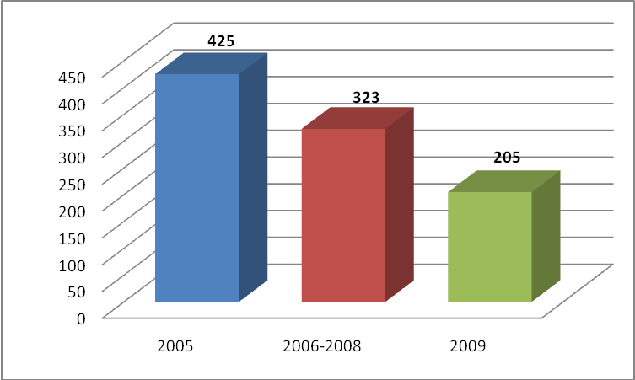
GRÁFICO 1: Redução da quantidade de processos de compras

Eficiência no uso de recursos públicos: aumento da capacidade de execução orçamentária por intermédio de licitações
A redução na quantidade de processos obtida com este projeto – desburocratização – redundou, ainda, em maior capacidade na execução orçamentária da CCLQ, ou seja, foi significativamente ampliado o montante empenhado em 2009 quando comparado com os demais períodos (2005 e média 2006-2008), conforme os dados da TABELA 2. Note-se que a quase totalidade dessa aplicação se deu por intermédio de licitações, garantindo a legalidade, a transparência e a eficiência na utilização desses recursos.

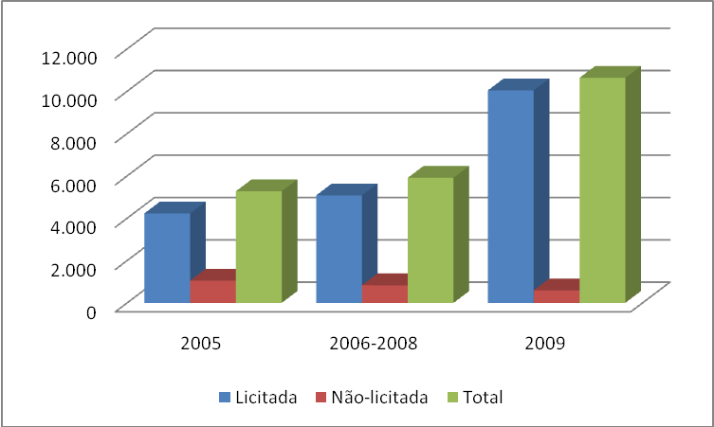
GRÁFICO 2: Evolução da capacidade de execução orçamentária por licitações
(Valores em R$ 1.000)

Essa análise comparativa permitiu demonstrar que o projeto, em 2009, atingiu os seguintes índices:
a) Com relação ao exercício de 2005 (anterior ao PGS-Compras):
- 138% de acréscimo no volume de recursos aplicados por licitação;
- 44% de redução na despesa não licitada;
- 101% de aumento na capacidade de execução orçamentária.
b) Com relação ao período de 2006-2008 (vigência do PGS-Compras):
- 98% de acréscimo no volume de recursos aplicados por licitação;
- 28% de redução na despesa não licitada;
- 80% de aumento na capacidade de execução orçamentária.

Pudemos constatar, portanto, que, gradativa e concomitantemente, o projeto permitiu que se realizassem menos processos (desburocratização) e se executasse maior volume de recursos, resguardada a previsão legal de se priorizar compras e contratações por licitações (eficiência).

Gestão de pessoas
A tramitação dos processos de compras na CCLQ envolve, de forma direta cerca de 40 responsáveis (funcionários administrativos, secretárias, diretores, chefes de seção e tomadores de adiantamento da CCLQ). Seus reflexos abrangem os 265 servidores deste órgão, pois todos se beneficiam do resultado desses processos: materiais e serviços indispensáveis à realização de suas tarefas.
Também a comunidade interna do Campus (que contém, ainda, os seguintes órgão e unidades da USP: Escola Superior de Agricultura, Centro de Energia Nuclear na Agricultura e Centro de Informática), cerca de 925 funcionários, 230 docentes e 3.100 alunos (graduação e pós-graduação), bem como a comunidade externa (cidadãos piracicabanos e usuários das instalações do parque do Campus) são atingidos pela eficiência do PGS-Compras, posto que a CCLQ é o órgão responsável pela infra-estrutura e manutenção das instalações da USP em Piracicaba e de suas estações experimentais em Itatinga, Anhembi e Anhumas.
Assim sendo, se não houvesse uma efetiva gestão de pessoas que viabilizasse adequado inter-relacionamento entre todos os envolvidos, canais de feed-back e presteza no atendimento de informações, haveria desgaste nas relações (pessoais e institucionais) e, por conseguinte, não se conseguiria atingir as metas de melhoria propostas. Esse é o primeiro ponto a se considerar no quesito “gestão de pessoas”.
Por outro lado, os servidores que atuam diretamente nas etapas do PGS-Compras, especificamente as equipes das áreas de contabilidade, compras, tesouraria e almoxarifado, têm sido objeto de contínuo programa de desenvolvimento profissional. Além do aspecto objetivo de capacitação e treinamento, essa prática tem garantido motivação e entusiasmo dos servidores, pois sentem-se gratificados com o reconhecimento institucional da importância de seu desenvolvimento técnico e pessoal. Nesse sentido, diversos servidores da Divisão Administrativa (especialmente das áreas mencionadas) participaram de diversos treinamentos, dentre os quais:
- 2009: Competência emocional; Capacitação de liderança para gestão estratégica de pessoas e equipes; Classificação e julgamento das propostas comerciais; Recursos administrativos, impugnações e pedidos de esclarecimentos ao edital; Pregão eletrônico; Curso do CAUFESP;
- 2008: SEFIP/GEFIP e GRRF; Gestão de fluxo de caixa; Seminário Nacional de Direito Administrativo; Capacitação de pregoeiros e equipe de apoio;
- 2007: Nota-fiscal eletrônica; Retenções na Fonte – Serviços prestados por Pessoa Jurídica; MPEs e participação nas licitações; Impugnações e recursos em licitações;
- 2006: Melhoria da qualidade do atendimento ao cidadão; Desenvolvimento Gerencial – G3; Retenções de INSS; Desenvolvimento de analista de Depto Pessoal; Tributos sobre mercadorias e serviços; Sistema de Registro de Preços; Gestão de contratos administrativos; Erros cometidos nas notas-fiscais; Jornada de estudos de Direito Administrativo; Curso de Formação e Oficina para desenvolvimento de pregoeiro e equipe de apoio.

Efetividade de resultados

Comparativo dos indicadores de desempenho:
Uma vez que a unidade estabeleceu indicadores de desempenho mais elevados para o ano de 2009, entendemos que era necessário estabelecer padrões de comparação desse desempenho com outros órgãos, para que se pudesse afirmar que tenha havido efetividade de resultados.

a) Qualidade da execução orçamentária:
A partir dos dados das TABELAS 2, 3 e 4, foram confrontados os desempenhos de despesa empenhada por licitação entre a CCLQ, as demais Coordenadorias dos Campi da USP (média) – órgãos congêneres – e a Reitoria da Universidade –órgão central.
A representação gráfica do comparativo de desempenho evidencia que a porcentagem de despesa empenhada por licitação, em todo período analisado (2005 a 2009), foi maior na CCLQ do que nas demais unidades de referência; conseqüentemente, a realização de despesas não-licitadas foi menor na CCLQ:
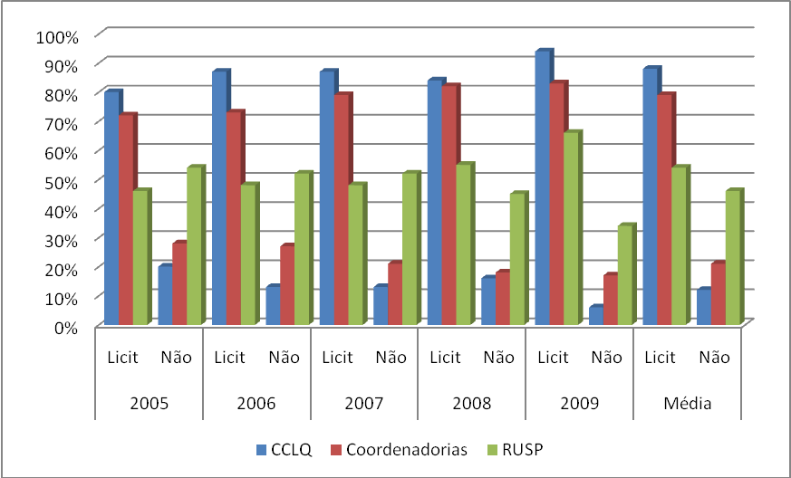
GRÁFICO 3: Execução orçamentária comparada – CCLQ x COORDENADORIAS x RUSP

b) Economia efetiva nos pregões da unidade
Outro importante aspecto a ser considerado, ao se tratar de resultados financeiros, é o da economicidade. A melhoria contínua do PGS-Compras tem promovido, como outro distintivo resultado, uma média excelente de economia nos pregões realizados pela CCLQ. De acordo com os dados demonstrados nas TABELAS 7 e 8, esse desempenho supera as médias da Secretaria de Ensino Superior (SES) e da apuração geral do Estado (SP).

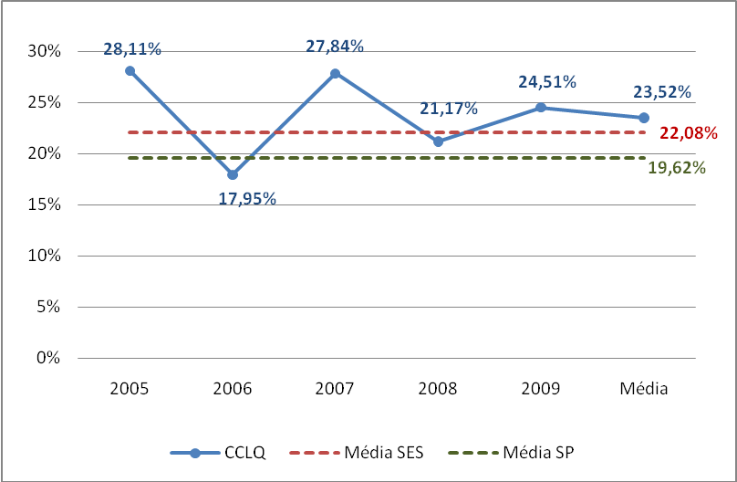
GRÁFICO 4: Economia em pregões comparada – CCLQ x SES x SP
Cumprimento dos objetivos e metas definidos:
Não se poderia falar em efetividade de resultados se os objetivos estratégicos e as respectivas metas de desempenho traçados (conforme anteriormente exposto) não tivessem sido alcançados. Diante dessa premissa, confrontando-se esses objetivos e metas (TABELA 1) com os resultados demonstrados, especialmente nas TABELAS 2, 4 e 6, pudemos constatar que os mesmos foram não somente cumpridos, mas até mesmo superados!

TABELA 9: CCLQ – Objetivos e metas alcançados
Objetivos | Identificação das Metas | Parâmetro | Resultado
Objetivo A***  Reduzir o volume de recursos aplicados sem licitação | Licitação | 90% | 94,4%
 | Dispensa/Inexigibilidade | 5% | 3%
 | Adiantamentos | 5% | 2,6%
Objetivo B****  Diminuir a quantidade de processos não-licitatórios | Processos não-licitatórios | Redução | - Diminuição de 48% na quantidade;  - Diminuição de 28,6% no valor aplicado
 | Adiantamentos | Redução | - Diminuição de 21% na quantidade;  - Diminuição de 15% no valor
 | Pregões | Aumento | - Acréscimo de 32% na quantidade;  - Acréscimo de 66% da proporção no orçamento realizado
*** Os parâmetros para as metas do Objetivo A foram definidos pela Divisão Administrativa como tolerância aceitável para despesas não-licitadas.
**** Para apuração de resultados do Objetivo B, foram comparados a média do período 2006-2008 (vigência do PGS-Compras) com os quantitativos e valores do exercício de 2009 (objeto deste relatório).

Promoção da transparência e do controle social
A aplicação atual de 94,4% dos recursos da unidade por intermédio de licitações (sendo expressivos 90,5% em pregões) confere plena transparência às compras e contratações CCLQ.
O acesso aos portais do Pregão (www.pregao.sp.gov.br) e E-Negócios Públicos (www.e-negociospublicos.com.br) permitem consulta a todos os dados das compras e contratações realizadas: descrição dos objetos, quantitativos, valores unitários e globais, fornecedores contratados, entre outros.
A Administração disponibiliza tais meios legítimos e ágeis de efetivar essa prestação de contas à sociedade. Dessa forma, isenta de qualquer geração de custo, e de modo eficiente e eficaz, a CCLQ cumpre seu papel institucional e legal de tornar de conhecimento público a sua execução orçamentária.
Há, ainda, de ser considerado que a realização de licitações é a regra para a execução orçamentária, sendo os mecanismos não-licitatórios uma exceção, reservada a situações emergenciais, excepcionais, ou aquelas nas quais a competição seja inviável (inexigibilidade).
A Constituição Federal, no inciso XXI de seu artigo 37, prevê:
Ressalvados os casos especificados na legislação, as obras, serviços, compras e alienações serão contratados mediante processo de licitação pública que assegure igualdade de condições a todos os concorrentes, com cláusulas que estabeleçam obrigações de pagamento, mantidas as condições efetivas da proposta, nos termos da lei, o qual somente permitirá as exigências de qualificação técnica e econômica indispensáveis à garantia do cumprimento das obrigações.
(Grifos nossos)

O projeto possibilitou à CCLQ realizar a quase totalidade de suas compras e contratações por intermédio de licitações, garantindo, assim, transparência e controle social dos gastos que realiza.

Desenvolvimento de parcerias com outras entidades do setor público, social ou privado
Primeiramente, devemos esclarecer que este projeto foi idealizado e implantado no âmbito da CCLQ, contando em suas diversas etapas exclusivamente com a atuação de servidores de seu quadro próprio. As parcerias realizadas, portanto, não dizem respeito ao seu planejamento – desenvolvido com o “capital intelectual” da própria unidade – , mas à sua execução.
As parcerias na execução das atividades previstas do PGS-Compras foram estabelecidas com os órgãos da Reitoria sediados no Campus: Unidade Básica de Saúde (UBAS), Serviço de Engenharia, Segurança e Medicina do Trabalho (SESMT) e Serviço Odontológico (SERO).
Tais órgãos, para desenvolvimento de suas atividades, demandam a necessidade de aquisição de materiais ou contratação de serviços. Seria contraproducente enviar as solicitações de compra para formalização na Reitoria (sediada na Capital, São Paulo). Assim sendo, foi efetivada parceria da unidade com esses órgãos, os quais se integraram ao PGS-Compras, cumprindo suas normas, prazos e procedimentos.
Dessas parcerias, durante o período de vigência deste projeto, foram realizados 987 processos aquisitivos para tais grupos, assim distribuídos:

TABELA 10: Parcerias – Compras realizadas
Exercício | 2006 | 2007 | 2008 | 2009 | Total
SERO | 138 | 150 | 283 | 156 | 727
UBAS***** | 61 | 87 | 69 | 43 | 260
Total | 199 | 237 | 352 | 199 | 987
***** As requisições de compras para atendimento do SESMT são geradas pela UBAS.

Processo de informações
O PGS-Compras estabelece diversos instrumentos para a divulgação periódica dos dados referentes às compras e execução orçamentária da unidade. Desse modo, é assegurada a disponibilidade das informações pertinentes a todas as instâncias e segmentos envolvidos nos processos. Esses instrumentos são:
- Planilha de Disponibilidade Orçamentária: elaborada pelo Serviço de Contabilidade e Finanças, demonstrando, por Grupo Orçamentário, os valores reservados e os disponíveis, dos recursos de fontes Tesouro do Estado e Receita Própria;
- Relação de Requisições Autorizadas: elaborada pela Seção de Compras e Contratos, contendo as requisições autorizadas no período, indicando Seção requisitante, área responsável pela autorização (Divisão ou Gabinete), valor estimado, Grupo Orçamentário, e outras informações que possam ser pertinentes à análise;
- Memória da Reunião e Planilha de Deliberações do GAC: deverão conter as decisões do Grupo, com relação a todas requisições apreciadas, sejam de deferimento, indeferimento, ou outra manifestação;
- Relatório Semanal de Compras Finalizadas: elaborado periodicamente pela Seção de Compras e Contratos, discriminando todos procedimentos de compra realizados no período;
- Relatório de Andamento de Compras: atualizado mensalmente pela Seção de Compras e Contratos, demonstrando a relação entre as deliberações anteriores do GAC e a situação das compras – aprovadas, em andamento ou finalizadas;
- Relatório de Ocorrência de Não-Conformidade: elaborado por qualquer área envolvida nos processos de compras, em cada ocorrência de não-conformidade com os termos da portaria de regulamentação do PGS-Compras ou da legislação pertinente;
- Demonstrativo de Consumo Médio de Materiais: elaborado pela Seção de Materiais, indicando a média de retirada de produtos do almoxarifado, por item de material e por seção operacional da CCLQ.

Aprendizado organizacional
O PGS-Compras tem sido divulgado institucionalmente pela CCLQ e servido de referência tanto internamente como a outros órgãos e unidades da USP.
No aspecto interno, embora não possamos considerar que o programa de “Gestão pela Sustentabilidade” da CCLQ tenha sido criado a partir deste projeto, há de se creditar que a cultura de gestão pela qualidade foi favorecida e incentivada pelo PGS-Compras, dado seus significativos resultados. Nesse sentido, por exemplo, podemos citar que o mapeamento de processos a ser realizado por todas as seções da CCLQ deverão seguir o formato estabelecido neste projeto, contendo prazos, indicadores de desempenho, responsáveis, etc.
Quando falamos da dimensão externa desse aprendizado organizacional, nos referimos a duas questões específicas: Primeiro, a utilização do PGS-Compras ou de alguns de seus princípios e mecanismos (descentralização de tomada de decisões, delegação de competências, adiantamentos por seção, colegiado deliberativo, entre outros já adotados pelas Coordenadorias de Ribeirão Preto, São Paulo e São Carlos) como modelo de práticas de gestão pelas demais coordenadorias dos Campi da Universidade. Em segundo lugar, à dimensão externa que o projeto tem recebido, inclusive com apresentação de sua metodologia e resultados em eventos realizados pela iniciativa privada.

Responsabilidade social
O PGS-Compras é um projeto diretamente relacionado à responsabilidade social em seus variados aspectos.
Busca conferir credibilidade e legitimidade às compras realizadas pela CCLQ, priorizando as modalidades licitatórias e garantindo, assim, transparência de suas ações à sociedade.
Prima por procedimentos em meio eletrônico, reduzindo etapas burocráticas e a geração de resíduos sólidos (papéis).
Presta serviços à comunidade em geral e demonstra respeito ao patrimônio público, assegurando recursos para que as seções operacionais da CCLQ mantenham o bom andamento das atividades de manutenção da infra-estrutura do maior Campus da Universidade de São Paulo.
Ademais, a CCLQ conta com dois grupos de extensão universitária, especialmente voltados ao atendimento das demandas sócio-ambientais do Campus: Grupo de Adequação Ambiental (GADE) e Grupo de Controle de Animais Abandonados (GCAA). Atende também a equipe do USP-Recicla (programa institucional da USP, voltado ao tratamento de resíduos sólidos, com foco na metodologia 3R). Para atender a esses grupos, por intermédio do PGS-Compras, foram realizadas as seguintes quantidades de procedimentos:

TABELA 11: Responsabilidade sócio-ambiental – Compras realizadas
Exercício | 2006 | 2007 | 2008 | 2009 | Total
GCAA | 0 | 94 | 59 | 95 | 248
GADE | 31 | 24 | 35 | 16 | 106
RECICLA | 14 | 68 | 85 | 81 | 248
Total | 45 | 186 | 179 | 192 | 602

Em última instância, devemos observar que este projeto (como já dito, hoje consolidado como um sistema de gestão no âmbito da unidade) encontra-se em perfeita consonância à missão da Coordenadoria do Campus “Luiz de Queiroz”, assim expressa:
Contribuir para a sustentabilidade do Campus “Luiz de Queiroz” da Universidade de São Paulo em Piracicaba, valorizando seus colaboradores internos e externos e garantindo o respeito ao patrimônio e ao investimento públicos.
(Grifos nossos)

As “Coordenadorias” dos campi da Universidade de São Paulo eram denominadas, até dezembro de 2008, de “Prefeituras”. Embora tenham ocorrido algumas mudanças na composição desses órgãos, sua competência basicamente não sofreu alterações. Tais alterações foram implementadas pelas resoluções n^{os} 5493 e 5498, ambas de 2008, disponíveis para consulta no site: http://www.usp.br/leginf/.
Termo originário da língua inglesa, sem tradução literal para o português. Deriva da agrimensura, fazendo menção a um “marco” (mark) estabelecido como ponto de referência. Trata-se de uma metodologia de comparação de características de produtos/serviços entre concorrentes, visando a identificar as melhores práticas.
Apresentação disponível no site: http://www.reitoria.usp.br/reitoria/files/documento/Prêmio_CCLQ.pdf.
Dados dos eventos disponíveis no currículo da Plataforma Lattes do coordenador do projeto: http://lattes.cnpq.br/1034323179511561
Os dados constantes do site do pregão referem-se ao período de 2003 a 2009 (Acesso em 11/11/2009).
Médias aritméticas anuais da despesa total empenhada pelas Coordenadorias dos Campi de São Paulo, Pirassununga, São Carlos, Ribeirão Preto e Bauru.
Dados do site: http://www.cadastro.pregao.sp.gov.br/ua02400.nsf/Relatorios?ReadForm&tipo=4t (consultado em 11/11/2009). As médias das economias disponibilizadas pelo Governo do Estado neste endereço, no momento da consulta, dizem respeito ao período de 2003 até a data de 10/11/2009 às 21:00:58.
Responsável pela gerência dos processos referentes ao PGS-Compras.
Maiores informações sobre o Programa “Gestão pela Sustentabilidade” podem ser extraídas do “Blog da Qualidade CCLQ”: http://qualidadecclq.blogspot.com/.
3R: Princípio ambientalista que consiste em Reduzir o consumo, Reutilizar os materiais/produtos e, em último caso, Reciclar os resíduos.

